

**UNIVERSIDAD SIMÓN BOLÍVAR**

**FACULTAD DE INGENIERÍA**

**PROYECTO ODS**

**NOMBRE DE PROYECTO: EDUFUTUME**

**BASE DE DATOS**

**XAVIER ANDRÉS DE LA HOZ SALAS**

**ENZO JUNIOR DE LEON PINEDA**

**JAIDER JOSE GIL GUZMAN**

**ANDRES DAVID OLEA GUZMAN**

**VANESSA PAOLA ROMERO DOMÍNGUEZ**

**BARRANQUILLA, ABRIL DE 2022**

Tabla de Contenido

1 Proyecto de Producto de Software

1.1 Identificación y Contexto del Problema

1.2 Propósito, Alcance y Objetivo del Proyecto

1.3 Suposiciones y Restricciones

1.4 Entregables del proyecto

1.5 Cronograma y Resumen del Presupuesto

2 Documentos de Referencia

3 Definiciones y Acrónimos

4 Resumen del Trabajo Requerido

5 Organización y Control del proyecto

6 Proceso de Desarrollo de Software

6.1 Entorno del Proceso de Software

6.2 Diseño de Software

6.2.1 Definición de Roles o Actores

6.2.2 Análisis de Requerimientos de Software

6.2.3 Requerimientos Funcionales

6.2.4 Requerimientos No funcionales

6.3 Diseño de la Interfaz

6.4 Diseño de Datos

6.4.1 Método de acceso a la base de datos

6.4.2 Definición de las Entidades de datos

6.4.3 Diagrama Entidad Relación

6.4.4 Diccionario de Datos

6.4.5 Restricciones de seguridad e integridad

* 1. **Identificación y Contexto del Problema**

La educación es la base para tener una vida digna, estable y sostenible. Además de mejorar la calidad de vida de las personas, el acceso a la educación inclusiva y equitativa puede ayudar abastecer a la población local con las herramientas necesarias para desarrollar soluciones innovadoras a los problemas más grandes del mundo.

Las presentes investigaciones que han surgido en la actualidad, examinan todas aquellas ideas de que los niños, niñas y adolescentes se encuentran involucrados en ciertas situaciones como por ejemplo economía familiar, falta de un medio de transporte para desplazarse, u otras, que evitan de cualquier manera que estos puedan adquirir una educación en donde se les proporcione recursos educativos necesarios lo que evidencia la falta de igualdad en cuanto oportunidades generando un impacto en el bienestar psicosocial de estos.

Las razones por las que se ve la falta de educación se deben a la escasez de buenos maestros en diferentes zonas del país con falta de vocación la cual produce efectos negativos en el aprendizaje del niño, malas condiciones geográficas e infraestructura de las escuelas, lo que provoca que el nivel educativo sea mucho menor al esperado por la cantidad de vacíos que se presentan debido a las condiciones anteriormente mencionadas. Para contrarrestar esta problemática es necesario que los gobiernos hagan inversiones en la educación como construir escuelas con condiciones aptas y brindar herramientas necesarias que permitan a los estudiantes adquirir los materiales para tener un aprendizaje adecuado.

**1.2 Propósito, Alcance y Objetivo del Proyecto**

Nuestro propósito con este proyecto es llegar a todas aquellas personas con déficit de conocimiento, ya que, no obtuvieron la educación necesaria para obtener un conocimiento adecuado. Todo esto sucede debido a la falta de oportunidades y acceso a servicios básicos educativos que no son brindados de la mejor manera, es importante el surgimiento de este tipo de programas que ayuden a construir una educación equitativa donde todas las personas tengan el derecho a acceder a un sistema educativo tanto gratuito como completo en todos los sentidos.

El alcance de nuestro proyecto es permitir un amplio contenido de las materias básicas para solventar las déficit de conocimiento que presentan las personas, el cual incluirá clases audio-visuales con material respectivo del curso que sea seleccionado por la interés del usuario, es importante tener en cuenta que nuestro software permitirá acceder a cualquier temática, desarrollando un aprendizaje autónomo donde podrán utilizar todas las herramientas que se ofrecen a la disponibilidad de su propio tiempo.

**Objetivos del Proyecto**

* **Objetivo general**

* Garantizar una educación de calidad para todas las personas por medio de un programa que brinde herramientas de aprendizaje, con el fin de expandir las diferentes formas de acceder al conocimiento.
* **Objetivos específicos**
* Identificar cuáles son las temáticas generales en donde las personas tengan muchas más falencias por diversos tipos de dificultades.
* Proponer un sistema interactivo de educación que brinde recursos audio-visuales de enseñanza asequibles al usuario.
* Ofrecer una herramienta de aprendizaje para fortalecer la educación en lugares carecientes de esta y para todo aquel que desee reforzar sus conocimientos.

**1.3 Suposiciones y Restricciones**

Con respecto a nuestro proyecto podemos suponer que podría tener un presupuesto limitado. Con respecto a nuestro posible crecimiento podríamos presentar algunos problemas en diferentes campos, uno seria que debido a la congestión en el programa esto traería una sobrecarga de datos en los servidores causando que estos tengan una leve falla técnica. Por otro lado, el posible crecimiento de los usuarios generaría que las operaciones técnicas aumentaran considerablemente su costo de producción causando un problema por la falta de presupuesto.

**1.4 Entregables del proyecto**

Para este proyecto vamos a entregar un programa acompañado de una base de datos que contendrá registros de los usuarios, profesores, administradores, información de personas que adquieren el programa, cursos, recursos audio-visuales, entre otras características; el proyecto tendrá una interfaz para los usuarios (administradores, usuarios y profesores) con el fin de que pueda utilizarse de manera didáctica y sencilla para montar y actualizar los contenidos del curso.

**1.5 Cronograma y Resumen del Presupuesto**

|  |  |  |  |  |
| --- | --- | --- | --- | --- |
| **CRONOGRAMA DE PROYECTO** | | | **MES** |  |
| 1. | Elección de la idea | | 25/03/2022 |  |
| 2. | Búsqueda de la información | | 26/03/2022 |  |
| 3. | Selección de la información | | 28/03/2002 |  |
| 4. | Planeación del proyecto | | 28/03/2002 |  |
| 5. | llenar el documento | | 30/03/2022 |  |
| 6. | Correcciones | | 10/04/2022 |  |
| 7. | Diseño de algoritmo | | 12/04/2022 |  |
| 8. | Elaboración de software funcional | | --------------- |  |
| 9. | Prueba | | ----------------- |  |
| 10. | Entrega de proyecto |  | ----------------- |  |
|  |  |  |  |  |
|  |  |  |  |  |

1. **Documentos de Referencia**

Estas páginas que se encuentran en la parte inferior, son aquellas que nos permiten llevar un proceso de investigación y de ellas seleccionar todos aquellos datos que nos proporcionen información confiable y puedan ser útiles para la implementación y desarrollo de nuestro software.

|  |
| --- |
| Referencias |
| <https://siteal.iiep.unesco.org/sites/default/files/sit_informe_pdfs/siteal_educacion_basica_20190521.pdf> |
| <https://www.fao.org/sustainable-development-goals/goals/goal-4/es/> |
| <https://www.un.org/sustainabledevelopment/es/wp-content/uploads/sites/3/2016/10/4_Spanish_Why_it_Matters.pdf> |
| <https://qlu.ac.pa/la-educacion-de-calidad/> |

1. **Definiciones y Acrónimos**

* **Base de datos:** Una base de datos es una recopilación organizada de información o datos estructurados, que normalmente se almacena de forma electrónica en un sistema informático.
* **Software:** Software es un término informático que hace referencia a un programa o conjunto de programas de cómputo, así como datos, procedimientos y pautas que permiten realizar distintas tareas en un sistema informático.
* **Algoritmo:** Una secuencia de pasos finitos bien definidos que resuelven un problema.
* **Servidores:** Un servidor es un conjunto de computadoras capaz de atender las peticiones de un cliente y devolverle una respuesta en concordancia.
* **Usuarios:** Es una persona que utiliza una computadora o un servicio de red.
* **Deficiencias cognitivas:** son aquellas que presentan limitaciones significativas en el funcionamiento intelectual y/o en la habilidad para adaptarse a las diferentes situaciones de la vida diaria.
* **Recursos audio-visuales:** son reconocidos como aquellos medios de comunicación social que tienen que ver directamente con la imagen como la fotografía y el audio. Se refieren a medios didácticos que con imágenes y grabaciones sirven para comunicar mensajes específicos.
* **Trabajo autónomo:** Hace referencia al interés propio que tiene una persona en fortalecer, ampliar o diversificar lo aprendido en relación con un determinado tema o tópicos temáticos, ir más allá de lo visto en un espacio académico.
* **Educación de calidad:** Entendemos que una educación de calidad es aquella que forma mejores seres humanos, ciudadanos con valores éticos, respetuosos de lo público, que ejercen los derechos humanos, cumplen con sus deberes y conviven en paz. Una educación que genera oportunidades legítimas de progreso y prosperidad para ellos y para el país.

1. **Resumen del Trabajo Requerido**

Para nadie es un secreto la importancia que la educación tiene en nuestras vidas tanto como para nuestro crecimiento personal como profesional, una oportunidad para adquirir educación de alguna manera, generará posiblemente a futuro un impacto positivo en la sociedad.

La educación es un derecho fundamental que todas las personas deben adquirir para la construcción de una sociedad mas justa y equitativa, donde existe educación, existe una clave para acabar con problemas económicos y regular desigualdades sociales.

Para este proyecto consideramos muchos aspectos para fortalecer la enseñanza a personas que deseen, por medio de una herramienta o programa que les ayudará a apropiarse de diversos conocimientos como lo son las nociones aritméticas básicas e interacción con textos en donde serán capaces de comprender e interpretar, utilizarlo y reflexionar sobre él, además, todo lo integrado en el programa será de vital ayuda con el fin de que se convierta en un proceso practico y autodidacta.

La tecnología ha evolucionado de tal forma que se ha convertido en una clave para impartir formas de aprendizaje adaptables a ciertas condiciones, por lo tanto, conlleva a dar la posibilidad de implementar este tipo de propuestas que solo buscan ser una ayuda para la sociedad para que existan ciudadanos alfabetizados y educados para un mejor futuro.

Con esto queremos dejarles a las personas la idea de que la formación es algo que no debería dejarse nunca, sin importar la edad y aunque volver a estudiar parece algo imposible, es lo mejor para aspirar a una buena calidad de vida.

1. **Organización y Control del proyecto**

En este proyecto cada una de las personas involucradas se ocupará de alguna función en específico para que el trabajo pueda desarrollarse de una manera más efectiva.

|  |  |
| --- | --- |
| Nombre y Apellidos | Rol en el Proyecto |
| Xavier De la Hoz | Analista y programador |
| Enzo De León | Líder y programador |
| Jaider Gil | Programador |
| Andrés Olea | Administrador de proyecto y programador |
| Vanessa Romero | Investigadora y programadora |

1. **Proceso de Desarrollo de Software** 
   1. **Entorno del Proceso de Software**

El proceso para desarrollar nuestro software, inicialmente consistió en la base de la comunicación para entre todos estar satisfechos por una idea con respecto el tema que estábamos próximos a desarrollar, a partir de ahí comenzamos con una investigación exhaustiva acerca del tema, en donde consultamos tanto en la web como con una persona con conocimientos en pedagogía. Luego de realizar lo mencionado anteriormente, ideamos como iba a estar desarrollada la base de datos y todo el análisis de la programación.

**6.2 Diseño de Software**

**6.2.1 Definición de Roles o Actores**

|  |  |
| --- | --- |
| Nombre del Rol | Descripción |
| Analista y programador | Analiza con determinación el problema y ofrece soluciones oportunas. |
| Líder y programador | toma las decisiones hacia dónde va orientada nuestra base de datos. |
| Programador | Encargado de elaborar el programa. |
| Administrador de proyecto y programador | Es la persona que administra y controla los recursos para cumplir las asignaciones de proyecto. |
| Investigadora y programadora | Lleva previamente un proceso de investigación orientado a las ideas relacionadas con el proyecto. |

**6.2.2 Análisis de Requerimientos de Software**

Los requerimientos de nuestro programa giran básicamente entorno a las necesidades de miles de personas que no cuentan con igualdad de oportunidades de estudio o presentan por diversas circunstancias sociales un déficit de conocimiento, por lo tanto, se busca que nuestro programa logre suplir esas necesidades por medio de una interacción entre el usuario y la herramienta de estudio que se va a ofrecer.

Se busca brindar al usuario videos característicos a la temática de su interés, teniendo en cuenta su necesidad de aprender o reforzar alguna temática para alcanzar un aprendizaje completo con el fin de contribuir a una educación de alta calidad.

**6.2.3 Requerimientos Funcionales**

El sistema que se está desarrollando en brindarle a los usuarios una serie interfaces donde se podrán registrar para acceder directamente al sistema, en donde, los usuarios encuentran cursos establecidos, estos cursos constarán de diversos tipos de video ilustrativo con la principal intención de enriquecer el conocimiento de nuestros internautas, a la vez también será supervisado y orientado por un profesor que previamente debe ser registrado en el sistema, pueda brindar la información necesaria para su aprendizaje.

**6.2.4 Requerimientos No funcionales**

Nuestro programa se basa en diversos criterios que se encargan de determinar el uso adecuado del mismo, posee una implementación del sistema en consideración del crecimiento que este puede tener a futuro, el software permite darse al mantenimiento con el fin de que este puede actualizarse con respecto a corrección de errores y requerimientos de usuario, cuenta también con la manera en que los datos que sean ingresados no estén para el uso de todas las personas, garantizando así un cierto grado de protección a los datos y por último, la interfaz que se diseña será totalmente manejable para la comodidad de quienes deseen usarlo.

**6.3 Diseño de la Interfaz**

**Avances diseño de interfaz**

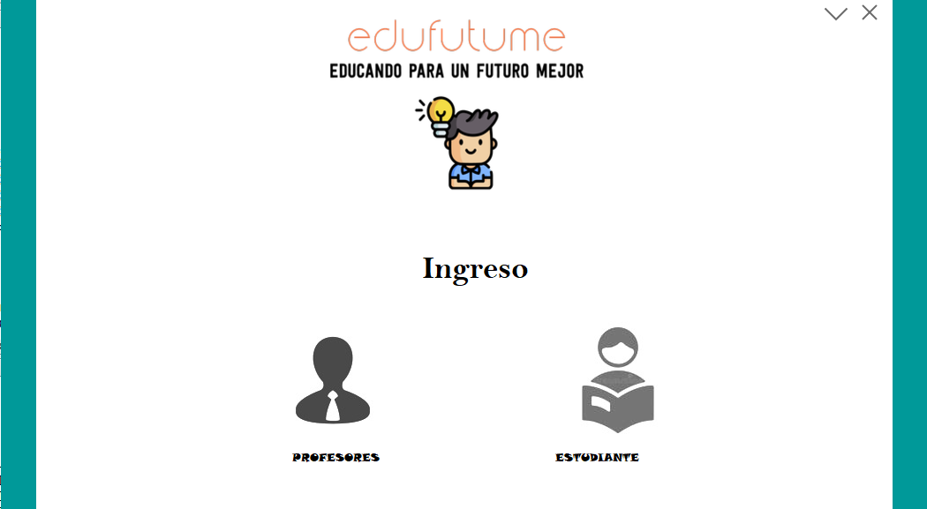

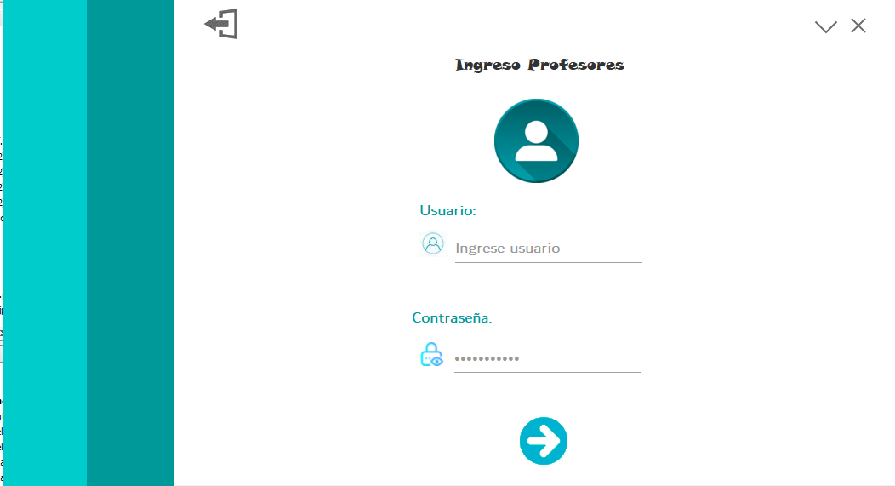

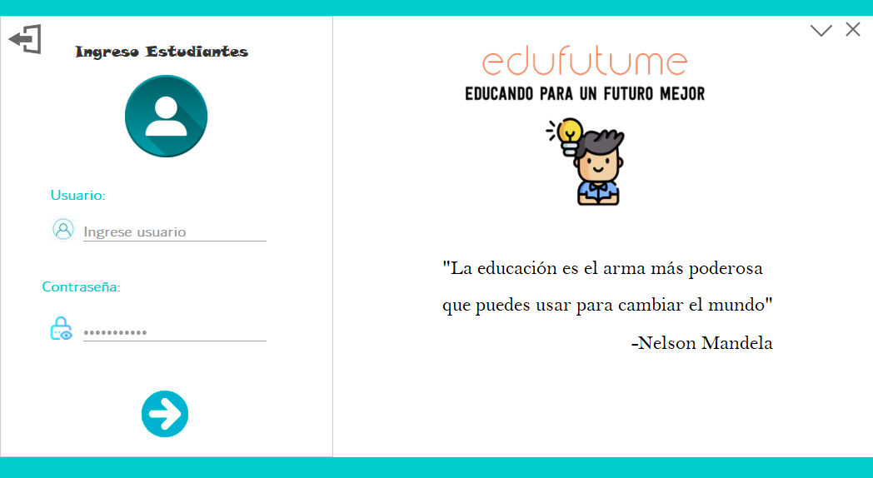

**6.4 Diseño de Datos**

**6.4.1 Método de acceso a la base de datos**

Para la conexión de la base de datos, utilizamos JDBC (Java DataBase Connectivity) que es el estándar de conectividad de base de datos, el cual, nos proporciona un conjunto de clases e interfaces que permiten hacer todos los tipos de consultas necesarios y órdenes a la base de datos, el JDBC nos permite realizar llamadas a Oracle proporcionándonos la compatibilidad necesaria.

**6.4.2 Definición de las Entidades de datos**

**Cuentas-Usuario:** esta principalmente regula la información relevante registrada por los usuarios.

**Correo-Usuario:** guarda los correos previamente registrados por el usuario.

**Dirección-Usuario:** guarda la dirección registrada por los usuarios.

**Teléfono–Usuario:** guarda los números telefónicos registrado por el usuario.

**Curso:** esta almacena, numero, nombre del curso establecidos.

**Contenido:** Guarda número y la descripción del contenido.

**Cuenta-Profesor:** guarda el usuario, nombre, apellido y la contraseña del profesor registrado.

**Correo- Profesor:** guarda los correos registrados por el profesor cuando se registra

**Dirección- Profesor:** guarda la dirección previamente registrados por el profesor.

**Teléfono– Profesor:** guarda los teléfonos registrados por el profesor.

**6.4.3 Diagrama Entidad Relación**

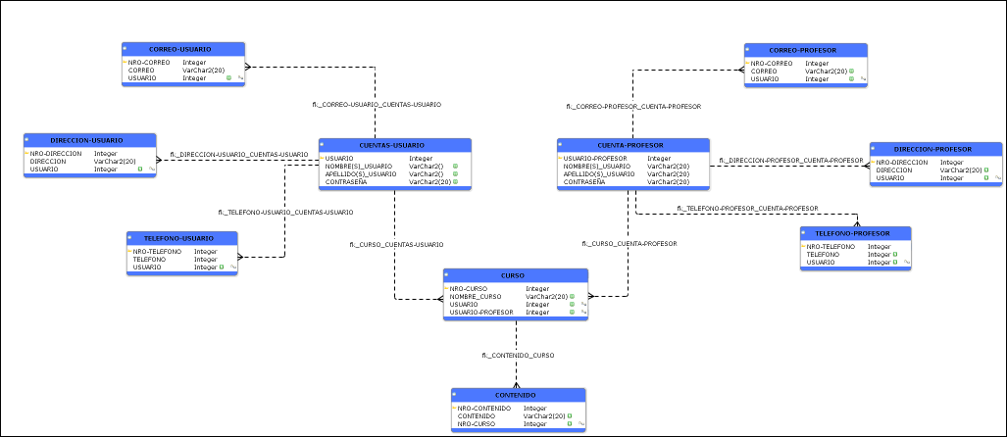

**6.4.4 Diccionario de Datos**

Con respecto al diagrama relacional que encontramos arriba, proporcionaremos explicaciones acerca de los tipos de variables para entender mejor su uso:

**Correo- usuario:**

* **Nro- correo:** Es el atributo principal, puede contener datos de tipo entero, guarda la cantidad de existencias de correos que se pueden presentar.
* **Correo:** Es un atributo que puede contener datos de tipo caracter, en donde se va a guardar el correo de los usuarios

**Dirección- usuario:**

* **Nro-dirección:** Es un atributo que puede contener datos tipo entero, el cual, representará el identificador de cada dirección que sea registrada, a su vez es su llave primeria característica de esta entidad.
* **Dirección:** Es un atributo deque contiene datos de tipo caracter, en donde se guardará la dirección de residencia de los usuarios que se registren.

**Teléfono- usuario:**

* **Nro-teléfono:** Contiene datos de tipo entero, guardando el identificador de la cantidad de teléfonos que sean registrados.
* **Teléfono:** Atributo de tipo entero que contendrá los números de teléfonos de los usuarios.

**Curso:**

* **Nro-curso:** identificador de la tabla “curso”. el tipo de variable es entera.
* **Nombre_curso:** nombre del curso. el tipo de variable es una cadena de carácter.
* **Usuario:** llave foránea de la tabla “cuenta-usuarios”. el tipo de variable es entera.
* **Usuario-profesor:** llave foránea de la tabla “cuenta-profesor” el tipo de variable es entera.

**Contenido**

* **Nro-Contenido:** Identificador de la tabla “CONTENIDO”. El tipo de variable es entera.
* **Contenido:** Contenido enviado por el profesor.
* **Nro-Curso:** Llave foránea de la tabla “CURSO”. El tipo de variable es entera.

**Cuenta-Usuario**

* **Usuario:** Identificador de la tabla “CUENTA-USUARIO”. El tipo de variable es entera.

**Nombre(S)-Usuario:** Nombre(s) del usuario. El tipo de variable es una cadena de carácter.

* **Apellido(S)_Usuario:** Apellido(s) del usuario. El tipo de variable es una cadena de carácter.
* **Contraseña:** Contraseña del usuario. El tipo de variable es una cadena de carácter.

**Cuenta-Profesor**

* **Usuario_profesor:** Identificador de la tabla “CUENTA-USUARIO”. El tipo de variable es entera.

**Nombre(S)-Usuario:** Nombre(s) del usuario. El tipo de variable es una cadena de carácter.

* **Apellido(S)_Usuario:** Apellido(s) del usuario. El tipo de variable es una cadena de carácter.
* **Contraseña:** Contraseña del usuario. El tipo de variable es una cadena de carácter.

**Correo- Profesor:**

* **-Nro.-correo:** Su función es guardar los correos con una combinación única de numero (llave primaria) que facilite su búsqueda en el sistema. El tipo de esta variable es entero
* **-Correo:** Esta guarda el correo del profesor previamente suministrada. El tipo de variable esta es de tipo carácter.

**Dirección- Profesor:**

* **-Nro.-dirección:** Esta guardar las direcciones con una combinación única de numero (llave primaria). El tipo de esta variable es entero.
* **-Dirección:** Esta guarda las direcciones del profesor previamente registrada. El tipo de esta variable es de tipo carácter.

**Teléfono– Profesor:**

* **-Nro.-teléfono:** Esta guardar los teléfonos con una combinación única de numero (llave primaria). El tipo de dado de esta variable es entero.
* **-Teléfonos:** Esta guarda los teléfonos del profesor previamente insertada. El tipo de esta variable es de tipo carácter.

**6.4.5 Restricciones de seguridad e integridad**

Con este proyecto se busca proteger todos aquellos datos que sean ingresados a nuestra base de datos, de manera que estos no puedan ser asequibles a todos los usuarios por mantener la confidencialidad e integridad de los mismos, también se tiene presente que se cumplan las políticas internas que se quieren manejar y un control total sobre los accesos de los usuarios.

A la hora del manejo del programa en sí, se quiere garantizar que el usuario al que le sea permitido acceder a cierto tipo de información como, por ejemplo, los profesores que requieran alguna información de un estudiante, pueden tenerla gracias a la disponibilidad de datos y la confiabilidad de ellos para tener un buen funcionamiento del programa.